113 專題會議 第九次 會議紀錄

**開會時間：**2024/02/06 (二)

**開會地點：**大研室

**會議記錄：**陳妤瑄

**會議人員：**林宏仁老師**、**楊翊萍、陳妤瑄**、**葉千熏、楊喬羽

**會議事項：**

1. 展示於上次會議中所完成的成果。(頁面的設計及使用流程)
2. 老師提出可延伸、修改的部分
   * + (目標打卡):需有一個吸引人的點能夠使使用者持續使用。
     + (食譜)&(社群):在食譜與社群的相關聯中，讓使用者實際製作出料理的成果與AI所生成的圖片對比。此功能能夠成為本題目的特色之處。
     + (資料庫):一般發文食譜發文要分開。
3. 更改及調整頁面
   * (社群)🡪楊翊萍:新增圖片以及實際發文的預覽頁面、新增單一文章的預覽頁面、調整貼文分類。

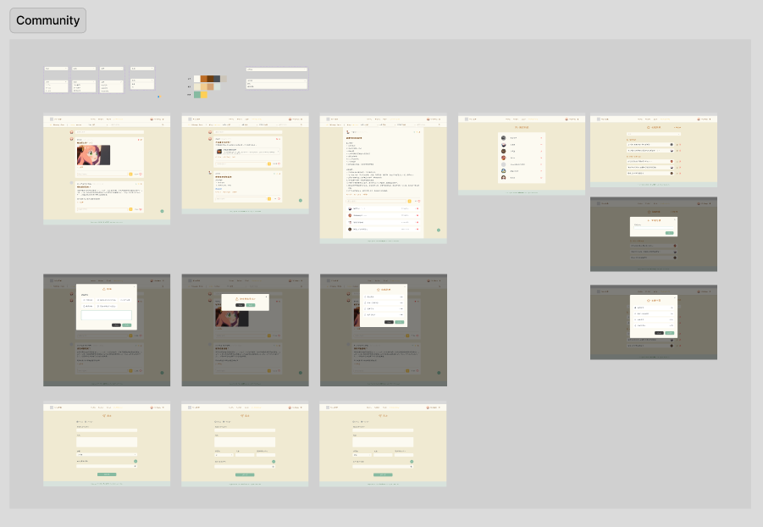

* + (主畫面and營養師聊天機器人)🡪楊喬羽:於食譜頁新增個人AI&食譜的分類、修改主畫面下方內容。

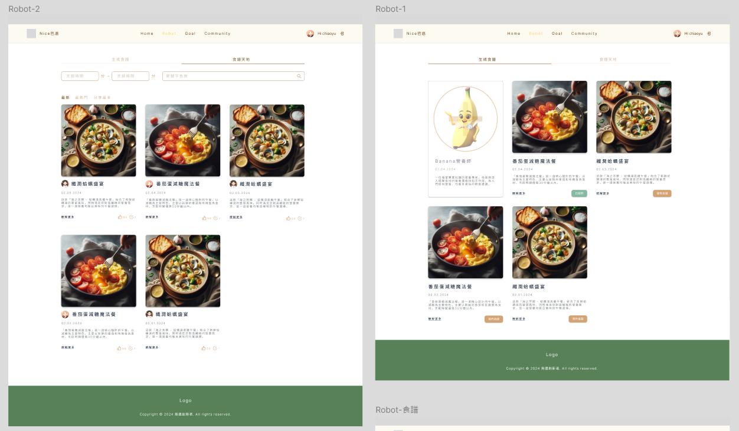

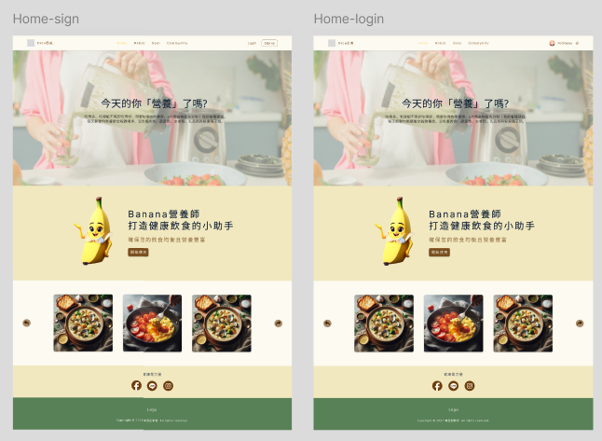

* + (登入and註冊and個資)🡪陳妤瑄:新增打卡後可集點獲得經驗值的等級功能。

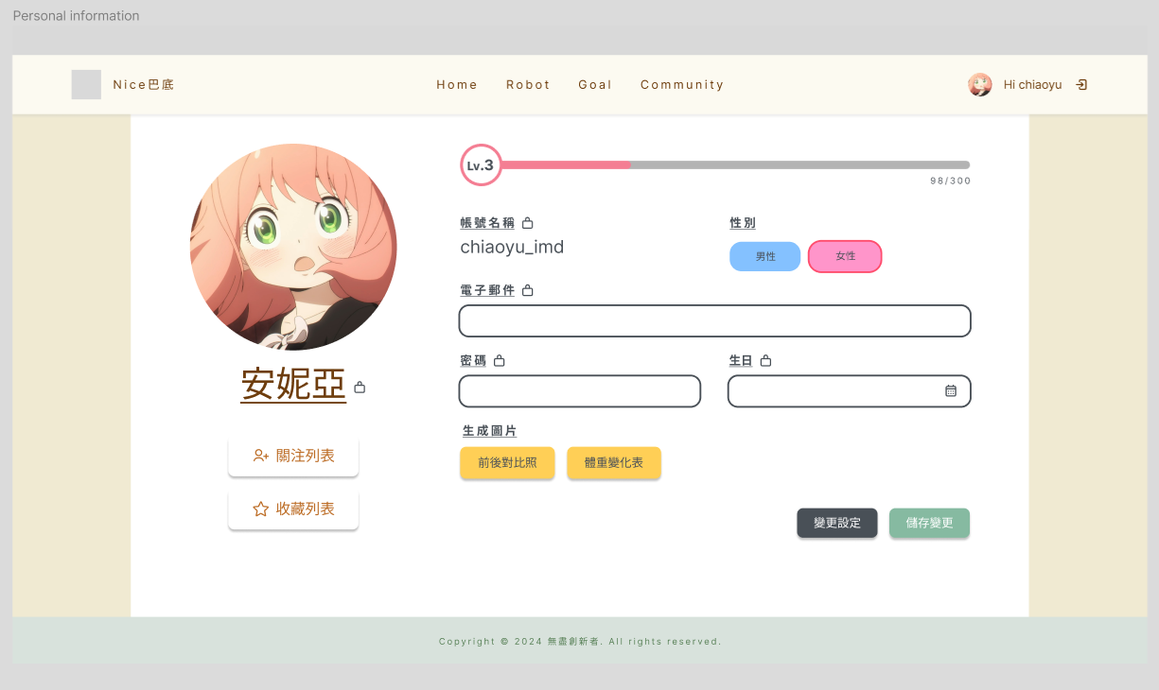

* + (飲食目標追蹤)🡪葉千熏:新增對比照生成後的預覽頁面、修改目標為使用者可自行設定。

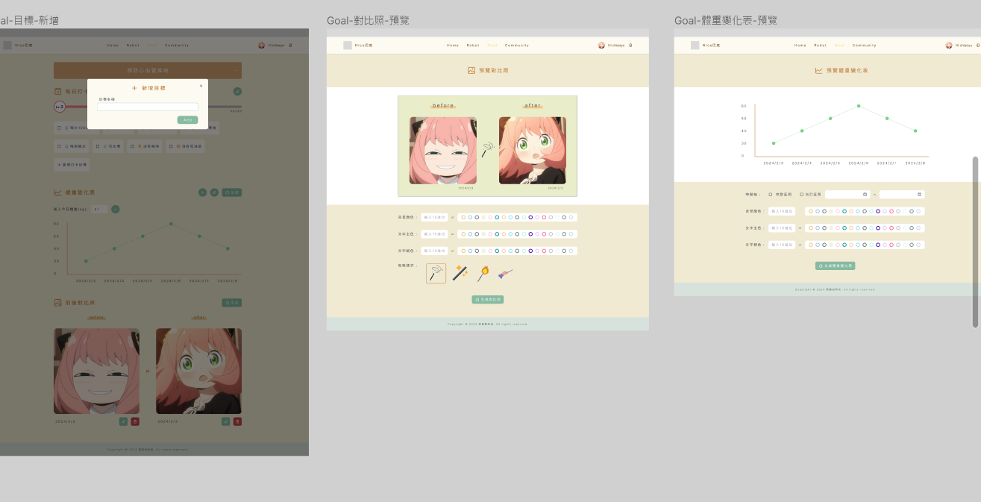

1. 以前一項目為依據，調整資料庫。(紅底為修改過後)

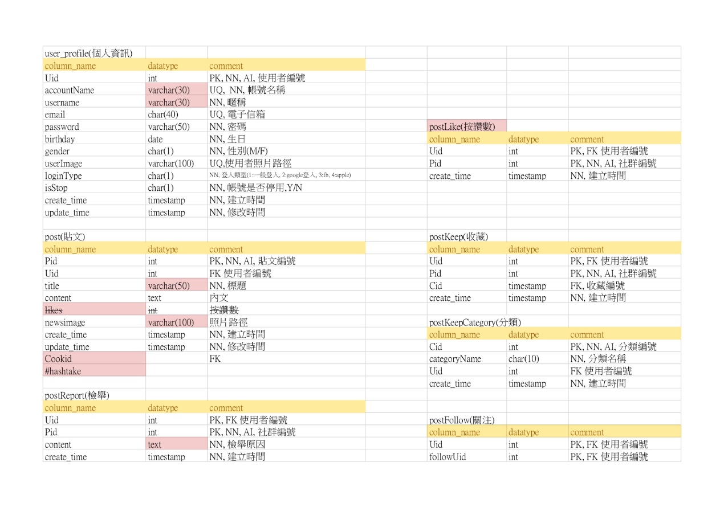

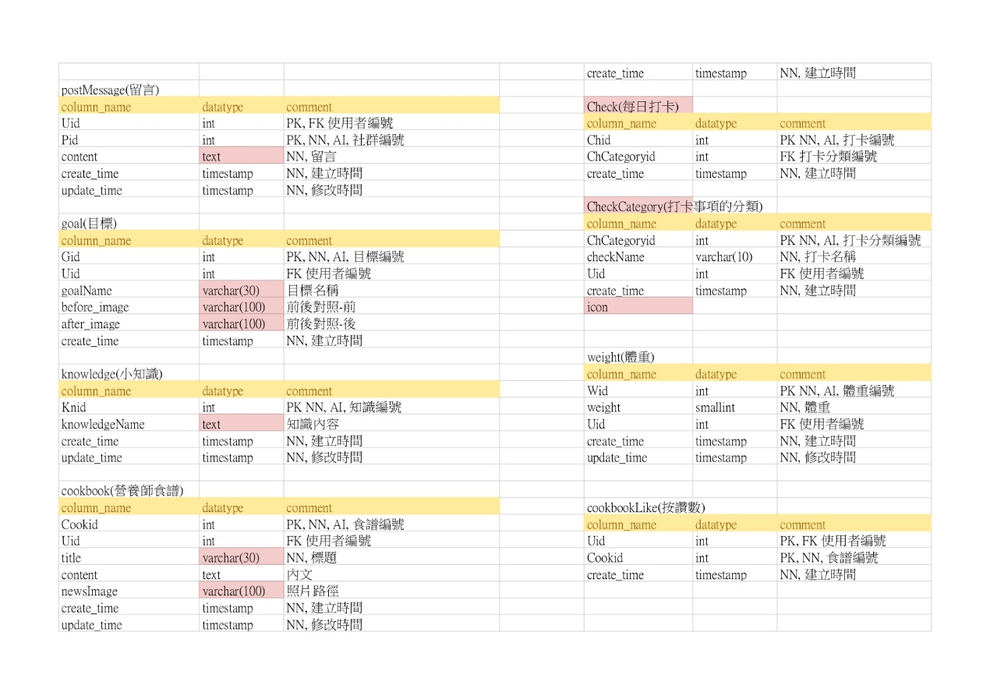

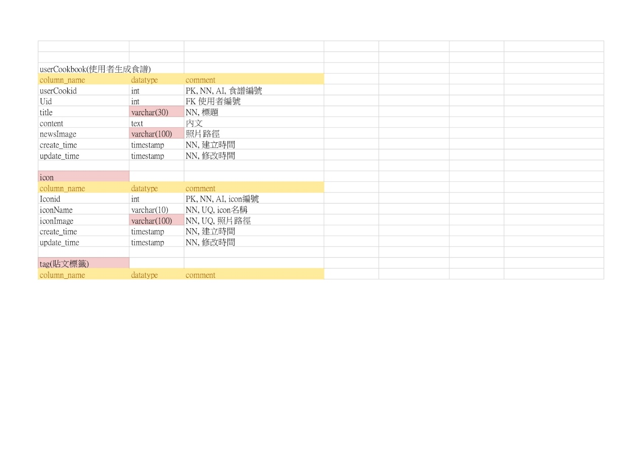

1. 會議照片：

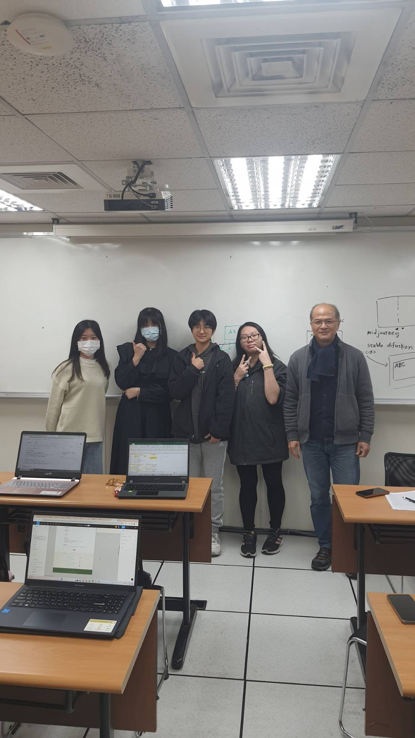

1. 下次開會前要達成的進度：
   * 尋找網頁的雛型模板
   * 並將內容放上
2. 下次會議時間:

預計為第二學期期初。